Отчет за март по неделям: «Моя мама лучше всех», «Матрешкины посиделки», «Народные игрушки», «Русские народные сказки».

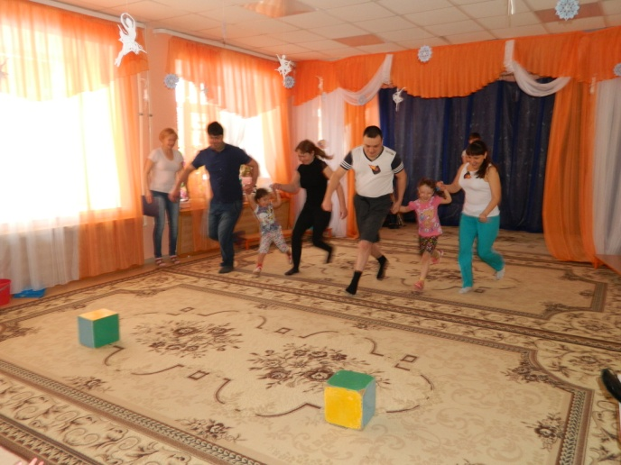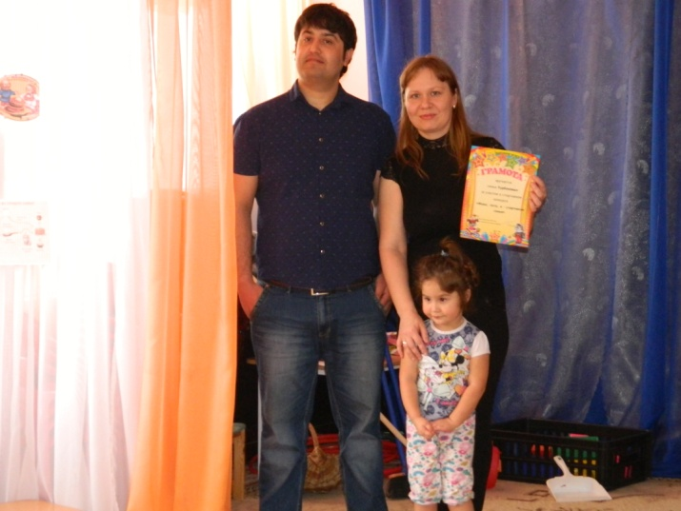
2 марта прошли «Веселые старты» совместно со старшей группой: участвовали семьи - Курбоновых и Перевозкиных.
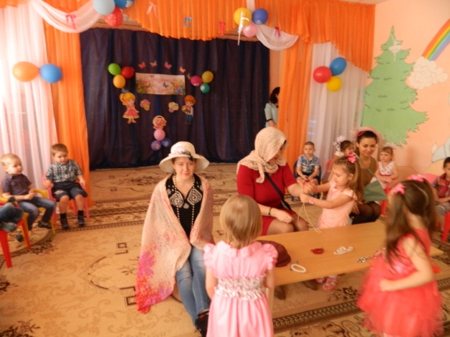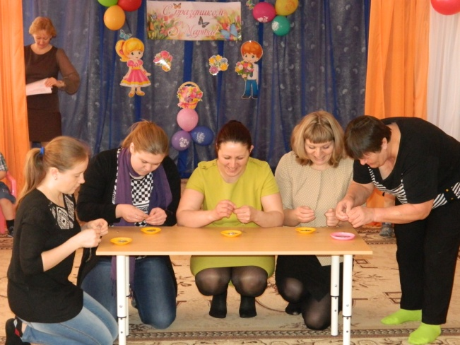
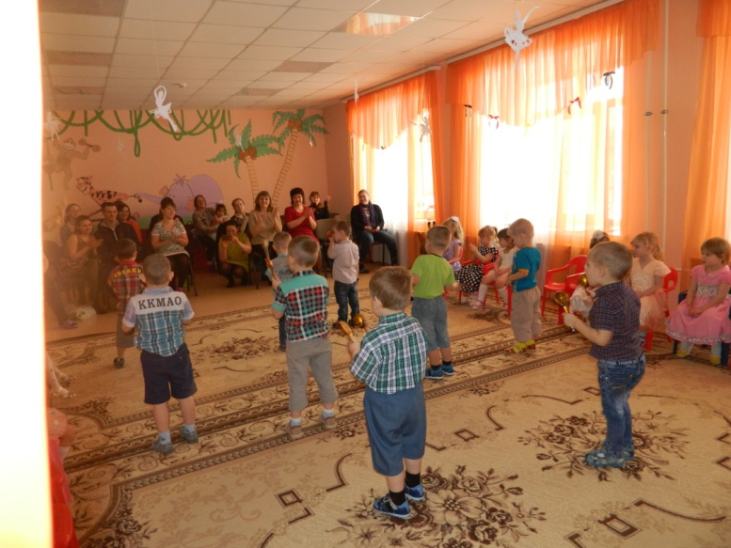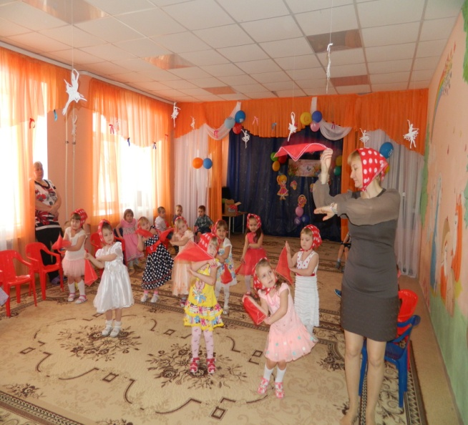
7 марта прошел утренник 8 Марта: дети поздравляли бабушек и мам. Приготовили веселые конкурсы, песни, стихи, танцы «Ложкари» и «Матрешки».
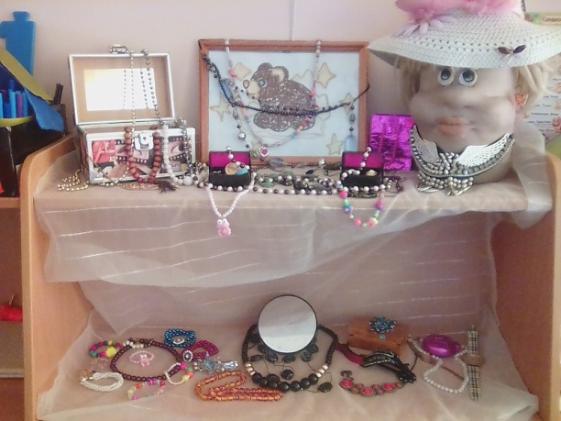 Создали совместно с родителями музей «Бабушкин сундучок».
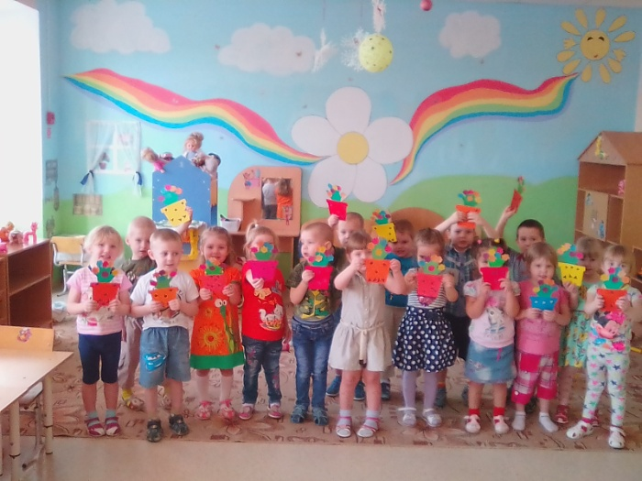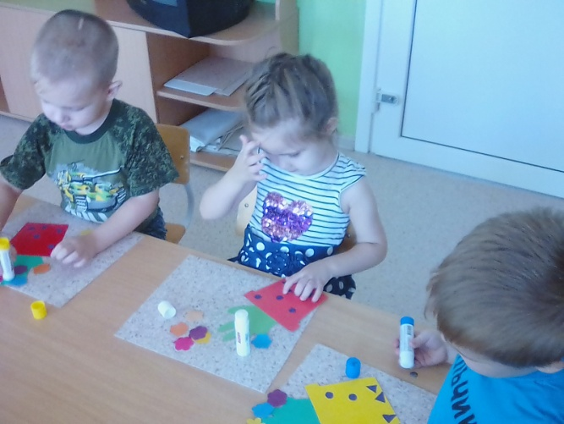
Подарок для бабушки.
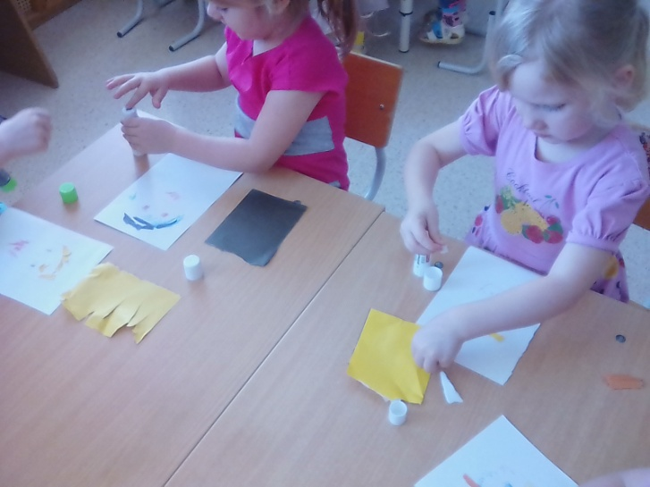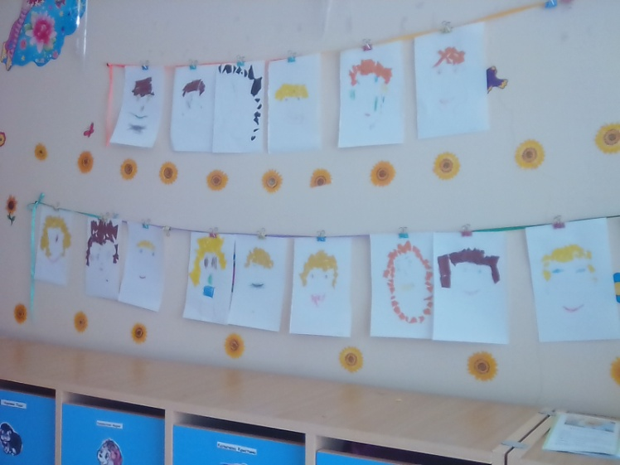
Выставка детских работ «Портрет мамочки»: выполнена способом - обрывная аппликация.
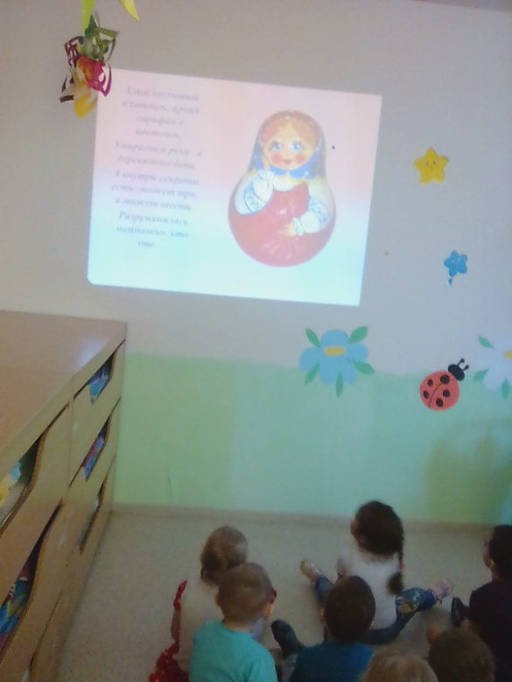
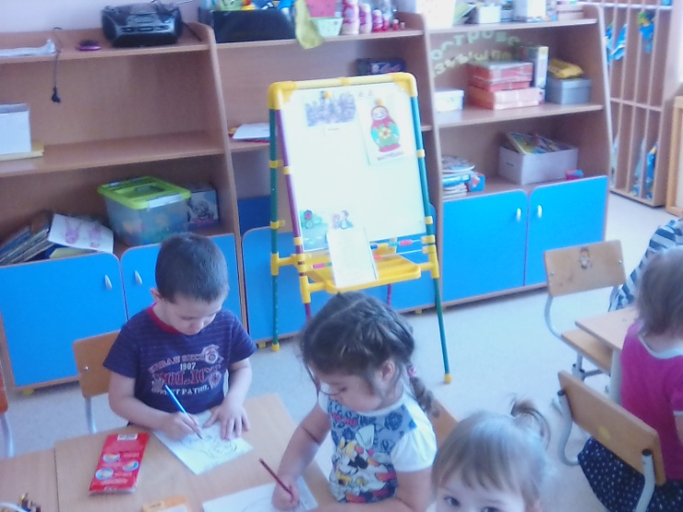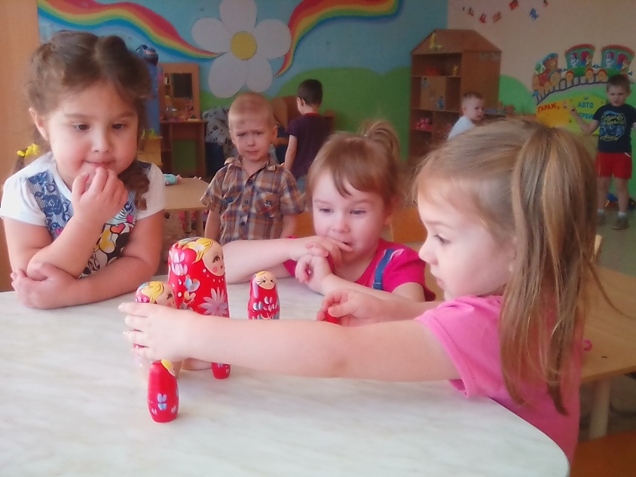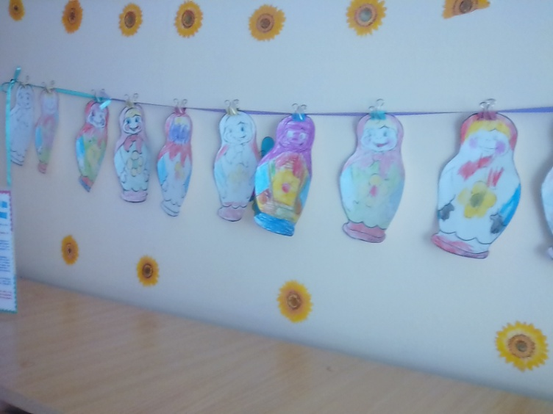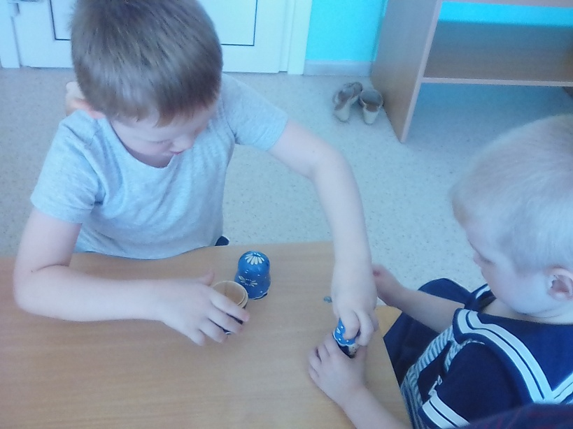
Неделя «Матрешкины посиделки»: познакомились с матрешкой, её особенностями. Посмотрели презентацию. Раскрашивали матрешку по образцу, играли, сравнивали, считали, собирали и разбирали.
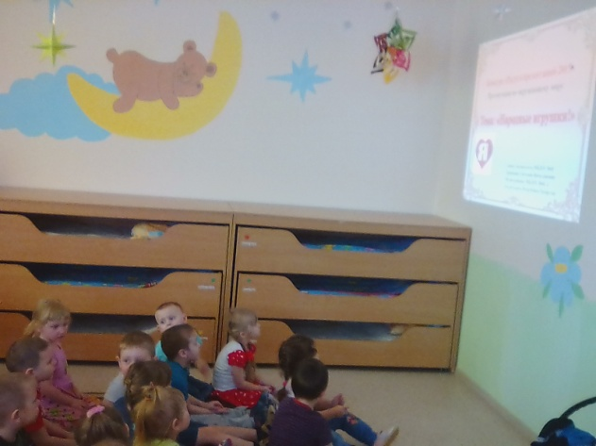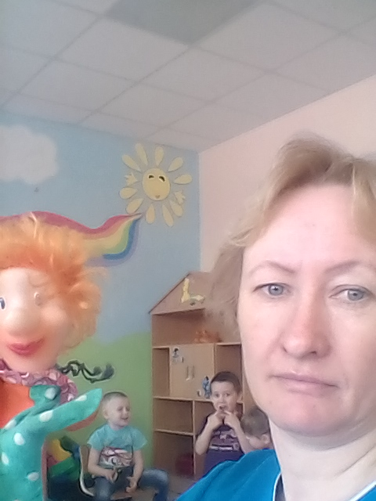
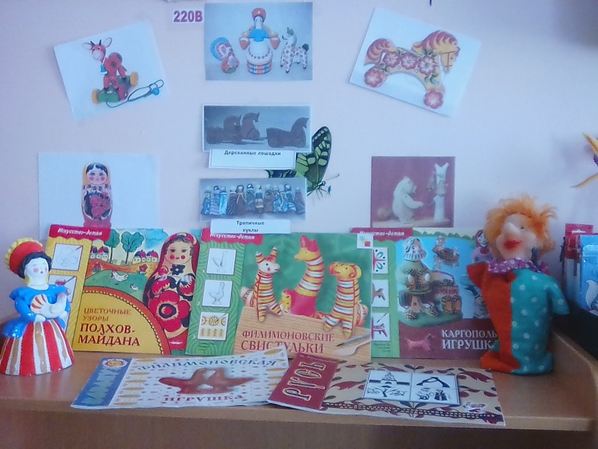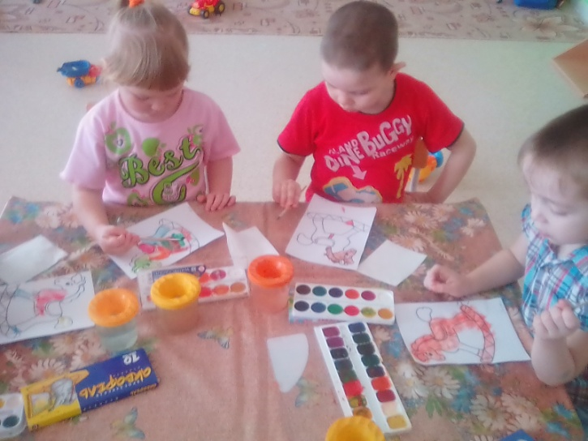
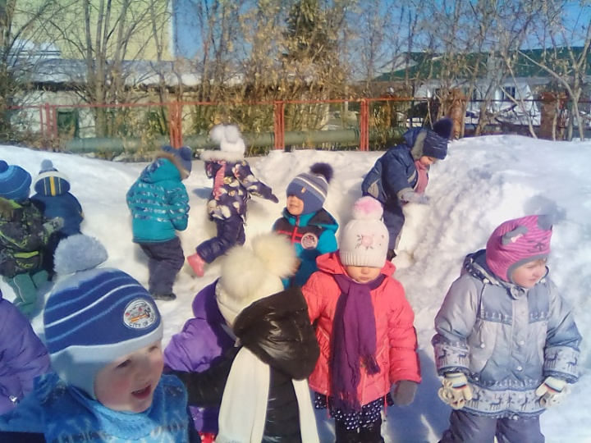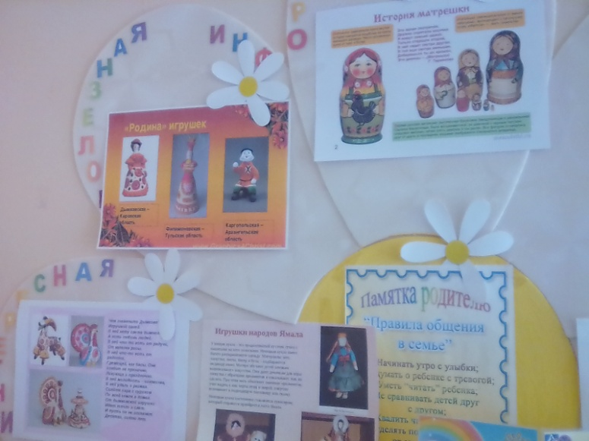

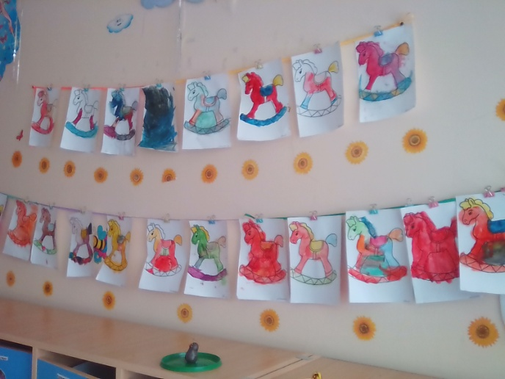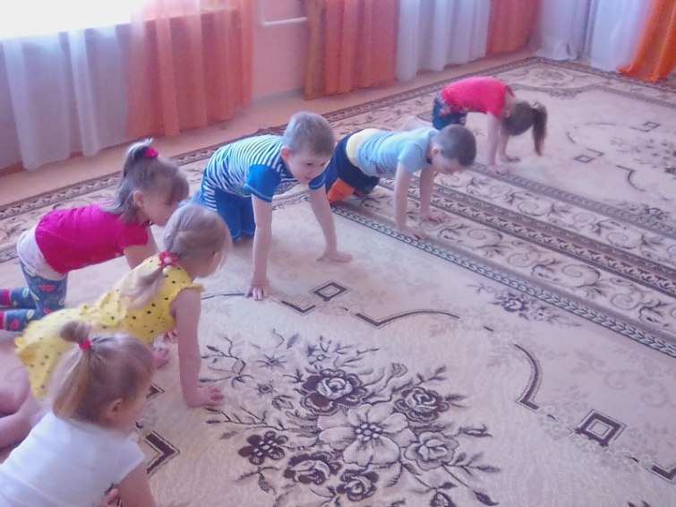
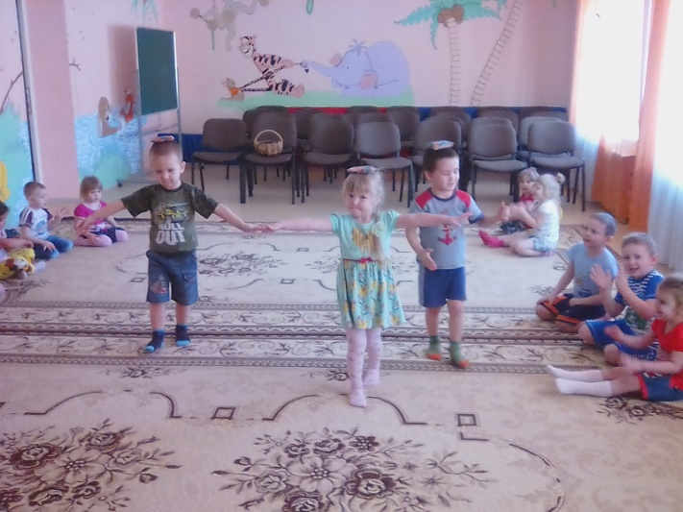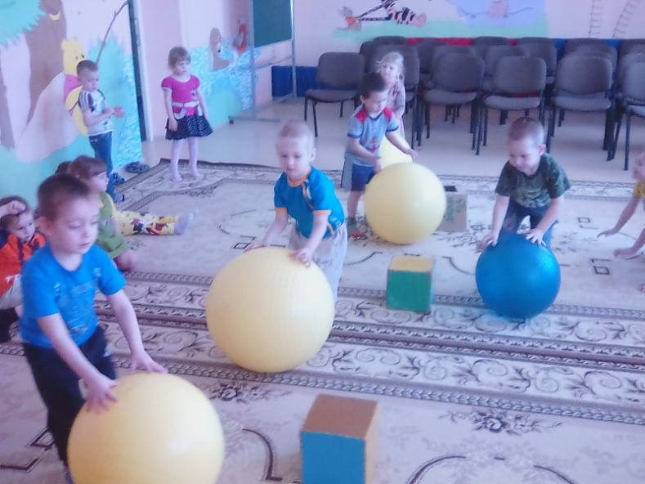
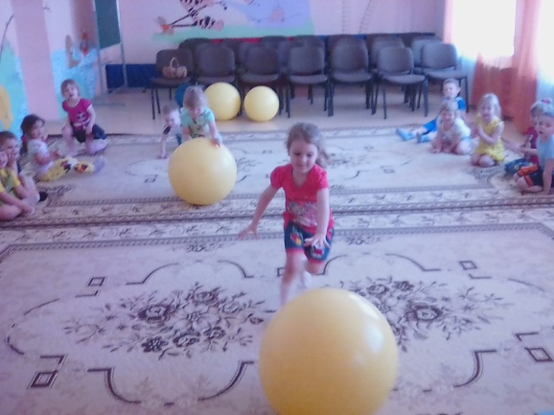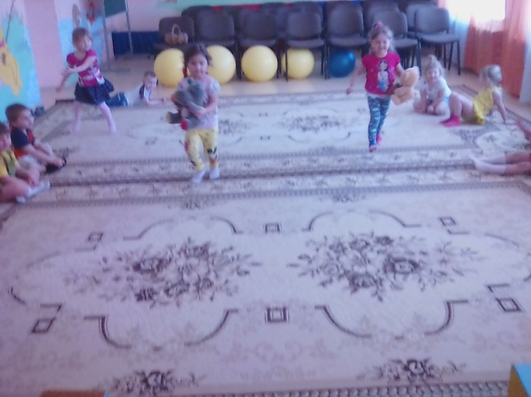
На недели «Народные игрушки» посмотрели презентацию на эту тему, познакомились с игрушкой Петрушка. Петрушка показал нам народные картинки и научил нас правильно их называть. Создали мини-музей «Народные игрушки разный поселений». Для родителей оформили уголок – консультацию «Игрушки». Рисовали красками лошадку-качалку. Познакомились с разными упражнениями на равновесие, носили мешочки с песком на скорость «Кто быстрее». Провели мини-эстафеты с фитболами «Кто правильно прокатит мяч через преграды», «Прокати до кубика и обратно», «Принеси - унеси» (соревнование в парах). Прошла пожарная эвакуация, учились быстро передвигаться по территории, не разбегаться.

